LAPORAN PRAKTIKUM

Pemrograman 1

Nama : Mochammad Fahrudin

Npm : 4513210024

1. Percabangan.java

import java.util.Scanner;

class percabangan{

public static void main(String arg[]){

//Mempersiapkan variabel inputan

Scanner in = new Scanner(System.in);

//Menampilkan keterangan untuk menginput

System.out.print("Masukkan nilai UTS :");

//Memasukkan nilai yang diinput ke variabel nilai

int nilai=in.nextInt();

//jika nilai lebih besar dari 75

if(nilai >75){

//Menampilkan keterangan lulus

System.out.print("Anda lulus ujian");

}

//Jika nilai tidak lebih besar dari 75

else{

//Menanpilkan keterangan tidak lulus

System.out.print("Anda tidak lulus ujian");

}

}

}

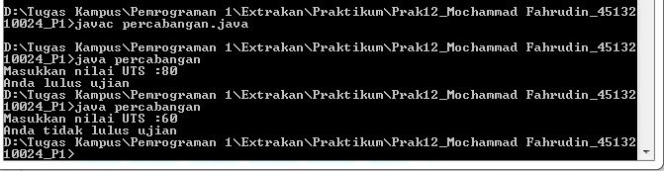

1. Perulangan.java

import java.util.Scanner;

import java.util.*;

class perulangan{

public static void main(String args[]){

Scanner in = new Scanner(System.in);

System.out.print("Masukkan banyak mahasiswa : ");

int jumlahMhs = in.nextInt();

in.nextLine();

List<String> nama = new ArrayList<String>();

for(int i=0;i<jumlahMhs;i++){

System.out.print("Masukkan nama :");

String inputNama = in.nextLine();

nama.add(inputNama);

}

System.out.println("Daftar-daftar nama Mahasiswa");

for(int i=0;i<jumlahMhs;i++){

System.out.println((i+1)+" - "+nama.get(i));

}

}

}

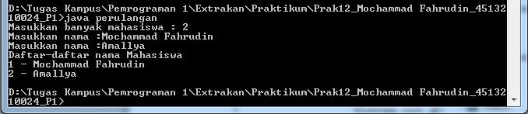

1. Dowhile.java

import java.util.Scanner;

public class Switch{

public static void main(String[] args){

int nilai;

Scanner in = new Scanner(System.in);

//Menampilkan Menu pilihan

System.out.println("Menu Mahasiswa");

System.out.println("______________________");

System.out.println("1. Masukkan Nilai UTS Pemrograman");

System.out.println("2. Mencetak Nilai UTS Proyek");

System.out.println("______________________");

System.out.println(" ");

//Pengguna masukkan nomor pilihan

System.out.printf("Masukkan Nomer Pilihan : ");

int Menu = in.nextInt();

System.out.println("________________________");

switch(Menu){

case 1 : System.out.println("Anda memilih nomer 1");

System.out.println("Masukkan nilai UTS :");

nilai = in.nextInt();

if (nilai >75){

System.out.println("Ujian Anda lulus");

}

else{

System.out.println("Ujian Anda tidak lulus");

}

break;

case 2 : System.out.println("Anda memilih nomer 2");

System.out.println("Masukkan nilai UTS :");

nilai = in.nextInt();

if (nilai >65){

System.out.println("Ujian Anda lulus");

}

else{

System.out.println("Ujian Anda tidak lulus");

}

default : System.out.println("Menu yang anda pilih tidak ada");

break;

}

}

}

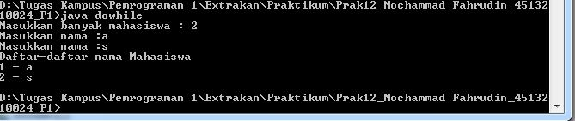

1. Switch.java

import java.util.Scanner;

public class Switch{

public static void main(String[] args){

int nilai;

Scanner in = new Scanner(System.in);

//Menampilkan Menu pilihan

System.out.println("Menu Mahasiswa");

System.out.println("______________________");

System.out.println("1. Masukkan Nilai UTS Pemrograman");

System.out.println("2. Mencetak Nilai UTS Proyek");

System.out.println("______________________");

System.out.println(" ");

//Pengguna masukkan nomor pilihan

System.out.printf("Masukkan Nomer Pilihan : ");

int Menu = in.nextInt();

System.out.println("________________________");

switch(Menu){

case 1 : System.out.println("Anda memilih nomer 1");

System.out.println("Masukkan nilai UTS :");

nilai = in.nextInt();

if (nilai >75){

System.out.println("Ujian Anda lulus");

}

else{

System.out.println("Ujian Anda tidak lulus");

}

break;

case 2 : System.out.println("Anda memilih nomer 2");

System.out.println("Masukkan nilai UTS :");

nilai = in.nextInt();

if (nilai >65){

System.out.println("Ujian Anda lulus");

}

else{

System.out.println("Ujian Anda tidak lulus");

}

default : System.out.println("Menu yang anda pilih tidak ada");

break;

}

}

}

